

1997 çулччен «Гвардеец» ятпа тухнả
2022 çулхи
ҪУ
(Май)
06-мẻшẻ
№ 6/2

Туçа ен
Туçа ял тăрăхẻн хаçачẻ

Прокуратурой Батыревского района проведена встреча с учащимися МБОУ «Батыревская СОШ № 1» в центральной библиотеке МБУК «Централизованная библиотечная система» Батыревского района на тему: «Роль прокуратуры в годы Великой Отечественной войны»
05.05.2022 года работниками прокуратуры Батыревского района проведена встреча со учащимися МБОУ «Батыревская СОШ № 1» в центральной библиотеке МБУК «Централизованная библиотечная система» Батыревского района.
В ходе мероприятия организовано выступление на тему: Роль прокуратуры в годы Великой Отечественной войны, о роли прокуратуры в послевоенные годы, в период восстановления Страны и об участии в Нюренбергском, Токийском и Хабаровском процессах. Ребятам рассказано о направлениях деятельности и основных задачах в современных реалиях.
Сотрудники прокуратуры поздравил всех с наступающим праздником - Днем Победы и пожелали ребятам отличной учебы и мирного неба над головой.
Прокурор района советник юстиции А.В. Афанасьев
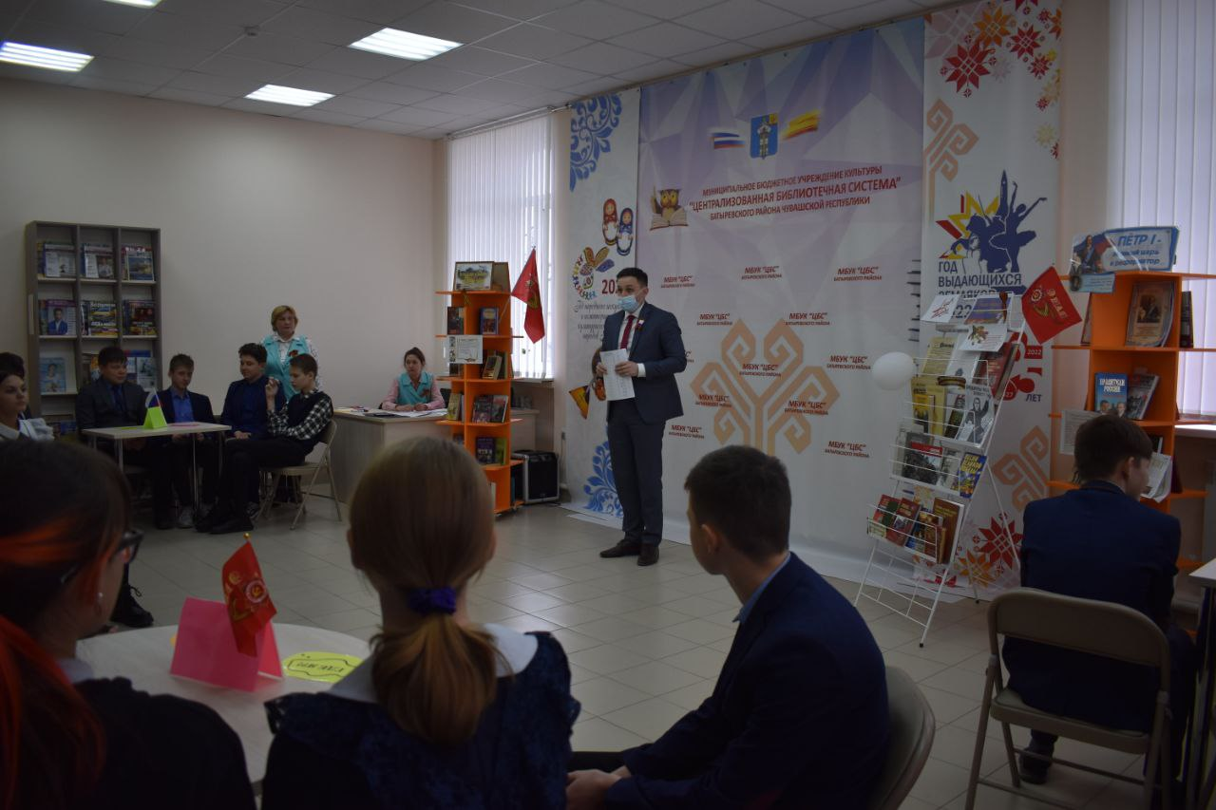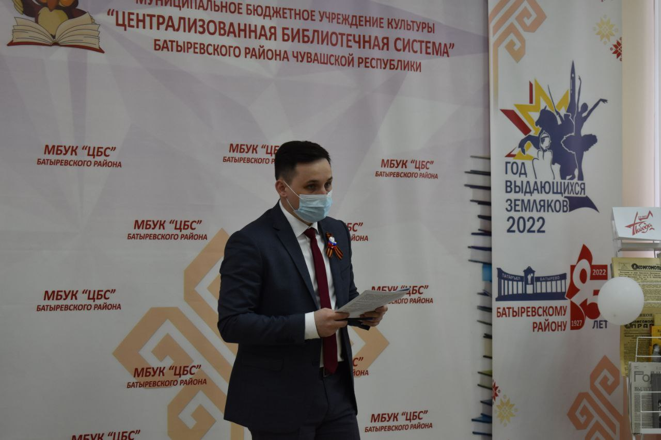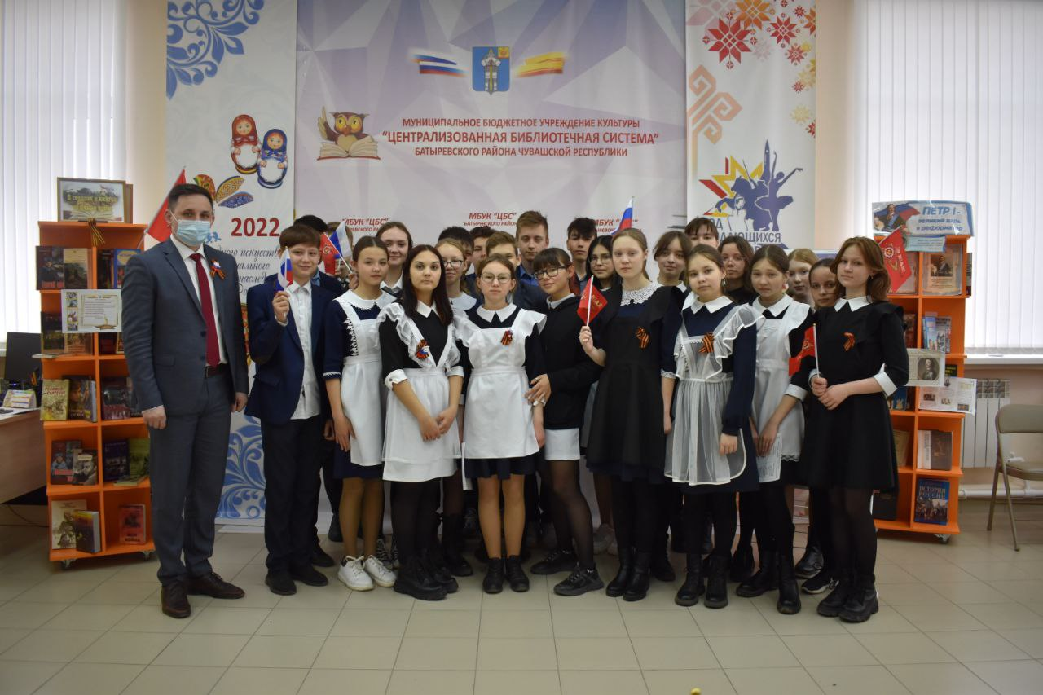

Правила пожарной безопасности в населенных пунктах

Основополагающими законодательными актами в области пожарной безопасности являются Федеральный закон от 21.12.1994 № 69-ФЗ «О пожарной безопасности», определяющий общие правовые, экономические и социальные основы обеспечения пожарной безопасности в Российской Федерации, Федеральный закон от 06.05.2011 № 100-ФЗ «О добровольной пожарной охране» и Федеральный закон от 22.07.2008 № 123-ФЗ «Технический регламент о требованиях пожарной безопасности», устанавливающий основные положения технического регулирования в указанной сфере и общие требования пожарной безопасности.
Постановлением Правительства Российской Федерации от 16.09.2020 № 1479 утверждены Правила противопожарного режима в Российской Федерации, которые вступили в законную силу 01.01.2021.
Указанные правила регламентируют порядок поведения людей, организации производства при пожарах, устанавливают запреты, направленные на обеспечение пожарной безопасности.
В Разделе 2 установлены правила противопожарного режима на территориях поселений и населенных пунктов.
Запрещается использовать противопожарные расстояния между зданиями, сооружениями и строениями для складирования материалов, мусора, травы и иных отходов, оборудования и тары, строительства (размещения) зданий и сооружений, в том числе временных, для разведения костров, приготовления пищи с применением открытого огня (мангалов, жаровен и др.) и сжигания отходов и тары.
На землях общего пользования населенных пунктов, а также на территориях частных домовладений, расположенных на территориях населенных пунктов, запрещается разводить костры, использовать открытый огонь для приготовления пищи вне специально отведенных и оборудованных для этого мест, а также сжигать мусор, траву, листву и иные отходы, материалы или изделия, кроме мест и (или) способов, установленных органами местного самоуправления городских и сельских поселений, муниципальных и городских округов, внутригородских районов.
Правообладатели земельных участков (собственники земельных участков, землепользователи, землевладельцы и арендаторы земельных участков), расположенных в границах населенных пунктов и на территориях общего пользования вне границ населенных пунктов, и правообладатели территорий ведения гражданами садоводства или огородничества для собственных нужд (далее - территории садоводства или огородничества) обязаны производить своевременную уборку мусора, сухой растительности и покос травы.
На территориях общего пользования, прилегающих к жилым домам, садовым домам, объектам недвижимого имущества, относящимся к имуществу общего пользования садоводческого или огороднического некоммерческого товарищества, а также в лесах, лесопарковых зонах и на землях сельскохозяйственного назначения запрещается устраивать свалки горючих отходов.
На территориях общего пользования городских и сельских поселений, городских и муниципальных округов, на территориях садоводства или огородничества, в том числе вне границ указанных территорий, в охранных зонах линий электропередачи, электрических станций и подстанций, а также в лесах, лесопарковых зонах и на землях сельскохозяйственного назначения запрещается устраивать свалки отходов.
Не допускается разводить открытый огонь (костры) в местах, находящихся за территорией частных домовладений, на расстоянии менее 50 метров от объектов защиты. После завершения мероприятия или при усилении ветра костер или кострище необходимо залить водой или засыпать песком (землей) до полного прекращения тления углей.
Органами местного самоуправления городских и сельских поселений, городских и муниципальных округов, внутригородских районов создаются для целей пожаротушения источники наружного противопожарного водоснабжения, а также условия для забора в любое время года воды из источников наружного противопожарного водоснабжения, расположенных в населенных пунктах и на прилегающих к ним территориях, в соответствии со статьей 19 Федерального закона «О пожарной безопасности».
Разделом 18 Правил установлены требования к инструкции о мерах пожарной безопасности, в которой должны быть указаны сведения о лицах, ответственных за обеспечение пожарной безопасности, о порядке осмотра и закрытия помещений по окончании работы, расположении мест для курения, применения открытого огня, проезда транспорта и др.

Учредитель: Администрация Тойсинского сельского поселения. Тел: (8835-32) 69-0-21,
69-0-37. Оператор по набору и верстке: Кузнецова А.Ю. Тираж 900 экз.

